navtec 2012
Conferência Internacional em Tecnologias naval e offShorE: ciência e Inovação

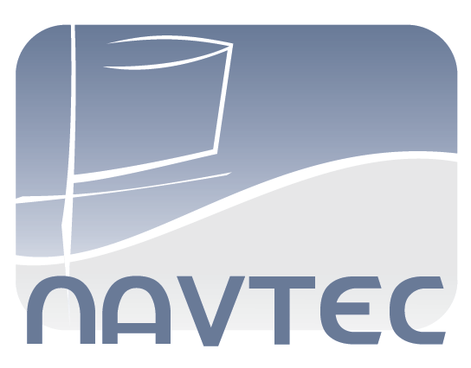

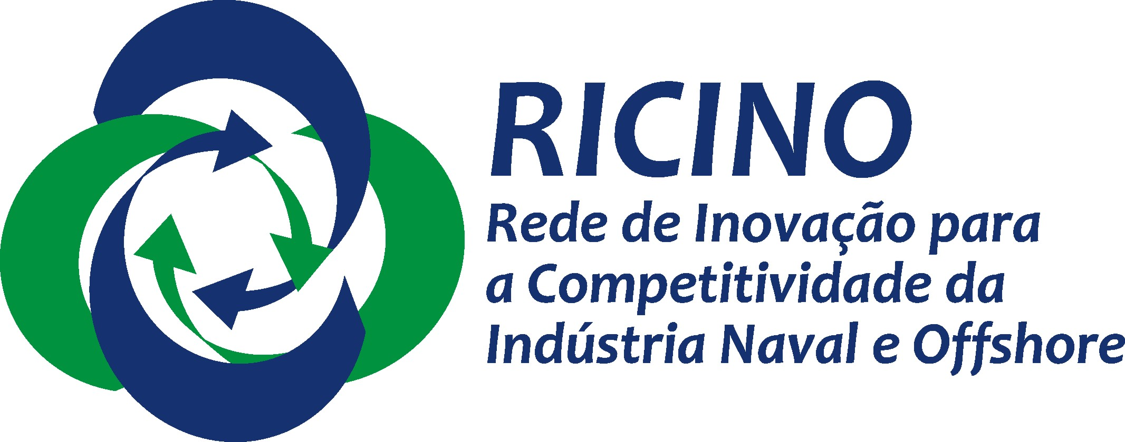

Objetivo

A Conferência Internacional em Tecnologias Naval e Offshore: Ciência e Inovação - NAVTEC 2012 (www.navtec2012.c3.furg.br) visa estabelecer um fórum de discussões, com o objetivo de promover o desenvolvimento científico, tecnológico e inovação nas áreas Naval e Offshore. O evento abordará os principais desafios tecnológicos da indústria naval e offshore, contando com a participação dos diferentes segmentos envolvidos com o cenário da construção de navios e estruturas oceânicas e suas inter-relações com o ecossistema. Palestras Internacionais, Workshops Temáticos e Sessões Técnicas de Apresentação de Trabalhos Científicos comporão o NAVTEC 2012, englobando os principais gargalos e o estado-da-arte em termos de tecnologias navais e offshore.
O NAVTEC - 2012 ocorrerá durante a “Feira do Polo Naval RS Brasil” (http://www.polonavalrs.com.br) juntamente com rodadas de negócios, conferências e palestras envolvendo os diferentes segmentos da indústria naval e oceânica, transporte, logística e portos.

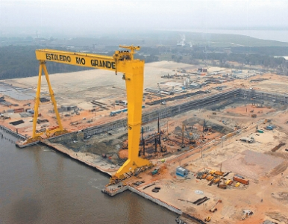

RESUMO PROGRAMAÇÃO
Centro Integrado de Desenvolvimento Costeiro e Oceânico - CIDECSUL
Dia 22/03

Turno | A1 | A2 | A3 | S1 | S2 | S3 | R1
Manhã | NAVTEC | Direito | WS3 |  |  |  | WS7
Tarde | WS3 | Direito | Temáticos | WS5 | WS7 | WS6 | WS7
Noite | Feira | Feira

Dia 23/03
Turno | A1 | A2 | A3 | S1 | S2 | S3 | R1
Manhã | NAVTEC | WS2 | WS3 | WS1
Tarde | WS4 | WS2 | WS3 | WS1 | Ricino
Noite | Feira | Feira

WS1 Sistemas Embarcados para Indústria do óleo Gás e Energia
WS2 Oportunidades da Indústria Química no Setor Naval
WS3 Desafios Tecnológicos em Monitoramento, Inspeção e
Automação Subaquática
WS4 Capacitação em TI e Automação para Indústria Naval e
Offshore
WS5 Currículo de Engenharia x Demandas
WS6 Gestão de Contratos e Custos na Cadeia Naval e Offshore
WS7 Gestão Ambiental na Indústria Offshore

NAVTEC - Programação Detalhada
Dia 1 - 22/2012 – FURG – Campus Carreiros

8h - Credenciamento
8:30h – 9:00h - Abertura
9:00h – 10:00h – Palestra Internacional: Brazilian Shipbuilding Opportunities - Mr. David J. Saginaw - McQuilling Services, LLC Commercial Director USA

10:00h - 10:15h Coffee Break

10:15h – 12:15h– Painel 1 – “Indústria Naval: Política Industrial e Tecnológica ”

Coordenação: Guissia Hauser – Secretária Adjunta de Estado da Ciência, Inovação e Desenvolvimento Tecnológico (SCIT/RS)

- Luiz Marcelo Martins Almeida - Gerente do Departamento de Óleo e Gás e Bens de Capital sob Encomenda (BNDES)
- Jorge Boeira - Coordenador da Área de Energia e responsável pelos projetos de Petróleo & Gás, Indústria Naval e Energias Renováveis (Biocombustíveis, Eólica e Solar Fotovoltaica) (ABDI)
- Carlos Macedo - Carlos Eduardo Macedo - Coordenador-Geral das Indústrias de Transporte Aéreo, Aeroespacial e Naval (MDIC)
- Marcus Coester - Presidente da Agência Gaúcha de Desenvolvimento e Promoção do Investimento (AGDI/RS)
- Oscar de Azevedo - Coordenador do Comitê de Competitividade em Petróleo, Gás, Naval e Offshore - CCPGE (FIERGS)
- Edmilson Soares Medeiros – Coordenador do Fórum Regional do Prominp e Gerente de Implementação de Empreendimento para a P-55 (PETROBRAS)

12:15h – Almoço

13:30h – 15:30h – Sessões Temáticas
15:30h – 16:00h – Coffee Break
16:00h – 18:00h – Sessões Temáticas

Dia 2 - 23/2012 – FURG – Campus Carreiros

8h – 9h – Palestra Internacional: Intelligent Engineering Assets Management using Product Embedded Information Devices
Prof. Dr.. Kiritsis Dimitris - ÉCOLE POLYTECHNIQUE FÉDÉRALE DE LAUSANNE - EPFL - Lausanne - Switzerland

9:00 – 10:00 - Palestra Internacional: Achieving a Sector Driven Strategic Agenda – A Cluster Success: Accelerating Growth of the Ocean Technology Sector in Newfoundland, Canada, Mr. Anthony Patterson - Chair of OceansAdvance Inc. Board of Directors

10:00h - 10:15h Coffee Break

10:15 – 12:15 – Painel 2 – “Desafios Tecnológicos - Naval e Offshore”
Coordenação: Mauro Costa de Oliveira - Gerente de Tecnologia de Engenharia Oceânica (CENPES/Petrobras)
- Augusto Mendonça - Presidente da Associação Brasileira de Construção Naval e Offshore (ABENAV)
- Ivo Dworschak - Vice Presidente Construções (Estaleiro Rio Grande, RS) (ECOVIX - Engevix Construções Oceânicas S/A)
- Jonathan Crossley - Gerente Regional Sul (WILSON SONS)
- Miguelangelo Thomé - Diretor-Geral da Quip S.A.
- Luiz Felipe Pimentel – Área Comercial EISA (Estaleiro Ilha S.A.)
- Alberto Padilla - Vice – Presidente da ABENAV e Presidente do Estaleiro EBR
- Floriano Martins Pires - Vice-Presidente da Sociedade Brasileira de Engenharia Naval (SOBENA)

12h:15h – Almoço

13:30h – 16:30h – Rede RICINO – Plano Estratégico para o Brasil
Coordenação: Floriano Carlos Martins Pires Jr. (RICINO/ SOBENA)
Vice-Presidente da Sociedade Brasileira de Engenharia Naval – SOBENA
- Carlos Padovezi
Diretor do Centro de Engenharia Naval e Oceânica do IPT(CNaval)
Núcleo Gestão da Cadeia de Suprimentos
- Helio Morishita
Chefe do Departamento de Engenharia Naval e Oceânica (USP)
Núcleo Projeto Naval e Offshore
- Segen Estefen
Diretor de Tecnologia e Inovação da Coppe (UFRJ)
Núcleo Tecnologia da Construção Naval
- Armando Shinohara / Marcos Pereira
Departamento de Engenharia Mecânica (UFPE)
Núcleo Regional Pernambuco
- Ernesto Casares Pinto / Silvia Botelho (FURG)
Núcleo Regional SUL

WS1 – Workshop em Sistemas Embarcados para Indústria do óleo Gás e Energia
23/03/2012 – FURG – Campus Carreiros

10h15min – 11h45min – Palestra
A confirmar

12hh15min – Almoço

13h30min – 14h30min – Sessão Técnica 1
14h30min – 15h30min – Sessão Técnica 2

15h30min - 16h Coffee Break

16h – 17h30min – Mesa Redonda: Desafios na Indústria de Óleo, Gas e Energia sobre a ótica de Sistemas Embarcados
- Prof. Renato Ventura - UFRGS
- Mario Campos –Petrobrás
- Representante da Indústria Coester

17h30min – 19h30min – Oficina Tutorial : Plataforma livre EPOSMote
Antônio Augusto Frohlic
20h – 20:30 – Encerramento

WS2 - Oportunidades da Indústria Química no Setor Naval
23/03/2012 – FURG – Campus Carreiros

8h30min – 10h – Palestra: Desafios Tecnológicos da Engenharia Química no Projeto e Construção de Plataformas
10h – 10h40min – Palestra: Projeção Nacional da Eng. Química no Setor Naval e Offshore
Associação Nacional de Engenharia Química (ABEQ)
10h40min – 11h20min – Palestra: Fronteira do Conhecimento no Setor de Revestimento Naval e Offshore
Associação Brasileira dos Fabricantes de Tintas (ABRAFATI)
11h20min – 12h – Palestra: Desafios Tecnológicos Associados aos Problemas de Corrosão
Associação Brasileira de Corrosão (ABRACO)

12hh15min – Almoço

13h30min – 15h30min – Palestra: Desafios Tecnológicos na Produção e Fornecimento de Gases Especiais
Sr. Sérgio Munhoz
Gerente de Tecnologia e Pesquisa
AIR LIQUIDE

15h30min - 16h Coffee Break

16h – 18h – Palestra: Desafios Tecnológicos na Produção e Transporte de Gás (GTL)
CTGAS-ER – Centro de Tecnologias do Gás e Energia Renováveis

WS3 - Desafios Tecnológicos em Monitoramento, Inspeção e Automação Subaquática
22 e 23 de Marco de 2012 – FURG – Campus Carreiros

Dia 22/03 (quinta-feira)

8h45 – 10h - Palestra: AUVs, Veículos Autônomos Submarinos: Panorama Internacional e o Projeto Pirajuba Prof. Ettore Apolonio de Barros
POLI-USP - Brasil

10h – 10h30min - Coffee Break

10h30min – 12h – Palestra: Operações com Robots Subaquáticos - Novas Oportunidades
Prof. Aníbal Matos
Ocean Systems Group - Universidade do Porto - Portugal

12h – Almoço

14h00min - 15h30 – Palestra: Equipamentos avançados de inspeção e auto-monitoramento
Eng. Sergio Damasceno Soares
TMEC - Petrobras/CENPES - Brasil

15h30 - 16h00 - Coffee Break

16h00 - 17h30 - Mesa Redonda Sobre Desafios e Oportunidades da Robótica Subaquática
Mediador: Prof. Liu Hsu – COPPE/UFRJ
Prof. Ettore Apolonio de Barros - POLI-USP - Brasil
Prof. Aníbal Matos - Ocean Systems Group - Universidade do Porto – Portugal
Prof. Alexandre Queiroz Bracarense - UFMG - Brasil
Eng. Sergio Damasceno Soares - Petrobras/CENPES - Brasil
Freedom Veículos Elétricos Ltda.

Dia 23/03 (sexta-feira)

8h45min - 10h00min – Palestra - Soldagem Subaquática - Rumo a Robotização
Prof. Alexandre Queiroz Bracarense - UFMG - Brasil

10h00min - 10h30min - Coffee Break

10h30min – 12h – Palestra: The Problem of Simultaneous Localization and Mapping in Robotics (SLAM)" (Em Inglês)
Prof. Pedro Núñez Trujillo
Universidad de Extremadura - Espanha

12h – Almoço

13h30min – 14h45min - Palestra: Robótica Móvel: Visão Geral e Principais Desafios
Prof. Dr. Luiz Chaimowicz
UFMG - Brasil
15h00min – 17h30min - Curso/formação sobre robótica subaquática: ROS e Simulador UWSim
Pesquisadores do Grupo de Automação e Robótica Inteligente NAUTEC/FURG

WS4 - Capacitação em TI e Automação para Indústria Naval e Offshore
23/03/2012 – FURG – Campus Carreiros

13h30min – 16h - Palestras: TI E Automação na Cadeia Naval e Offshore
Palestras proferidas por líderes de equipes de engenharia que atuam em estaleiros do Polo Naval do Rio Grande/RS e do Polo Naval do Rio de Janeiro/RJ, quando serão apresentados os processos de construção atualmente utilizados e os gargalos onde se esperam contribuições das áreas de TI e Automação

16h - 16h30min - Coffee Break

16h30min – 18h - Mesa Redonda: Necessidades Tecnológicas em TI e Automação para a Indústria Naval e Offshore
Representantes dos estaleiros, das empresas de TI e Automação e de pesquisadores da área de TI e Automação.

WS5 - Currículo de Engenharia x Demandas
22/03/2012 – FURG – Campus Carreiros

13h30min – 18h – Mesa Redonda: Capacitação do Engenheiro para o Polo Naval
- representantes de empresas atuantes no Polo Naval e/ou interessadas em atuar no setor;
- representante dos cursos de engenharia da FURG;
- representante de escolas de engenharia da Zona Sul;
- representante de estagiário e/ou ex-aluno da FURG, atuando no Polo Naval;
- representante de empresas atuantes no setor de outras regiões do estado;
- mediador, com formação adequada.

WS6 - Gestão de Contratos e Custos na Cadeia Naval e Offshore
22/03/2012 – FURG – Campus Carreiros

13h30min – 15h30min – Palestra: Os contratos na cadeia naval e off-shore: contingências e possibilidades
Antônio E. Muller
Presidente do CE-EPC e Diretor da Tridimensional Engenharia

16h - 16h30min - Coffee Break

16h30min – 18h - Palestra: Gestão de custos na cadeia naval e off-shore
João Mariano Vereza
Gerente de Desenvolvimento Sustentável da Shell

WS7 - Gestão Ambiental na Indústria Offshore
23/03/2012 – FURG – Campus Carreiros

14h – 15h – Palestra: O papel da ANP na gestão de segurança operacional e de preservação ambiental nas atividades de E&P offshore de petróleo e gás natural.
Silvio Jablonski
Assessor de diretoria – DIR II
Agência Nacional de Petróleo, Gás e Biocombustíveis - ANP
15h – 16h – Palestra: Proteção Contra Bioincrustação: Um Desafio Tecnológico Urgente
Marcos Antonio Fernandez
Diretor da Faculdade de Oceanografia da UERJ

16h - 16h30min - Coffee Break

16h30min – 18h - Palestra
Luis Henrique Melges de Figueiredo
Diretor Presidente da Golder Associates Brasil, Professor da UERJ

